
מאורות הפרשה

שאלות ותשובות בפרשת השבוע
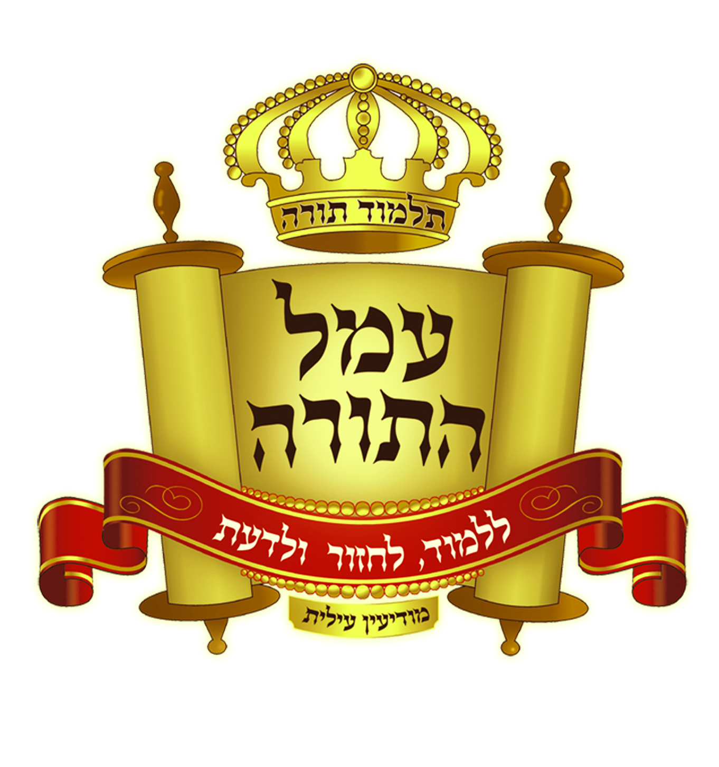

יוצא לאור ע"י
הרב מאיר רוז שליט"א
מנהל ת"ת 'עמל התורה' בקרית ספר
מחבר הספרים מאורות המגילה ומאורות ההגדה

- כל הזכויות שמורות למו"ל:
מאיר רוז
משך חכמה 39
ת.ד. 4142 מודיעין עילית
08-9740324 050-4168069
מייל: MEIRROS1@GMAIL.COM

כאן תוכלו להוריד גיליונות פרשת השבוע מידי שבוע: www.ladaat.net/gilionot.php
בס"ד

להתענג בפרשה

שאלות בפרשת אמור

מדור השאלות
 | שאלה | תשובה
 | בכמה דיבורים נאמרה הפרשה? ועבור מי?
 | לאיזה קרוב לפעמים מותר לכהן ליטמא ולפעמים לא?
 | למה לא נזכר שכהנת מותרת ליטמא לבעלה?
 | אלו איסורים נאמרו לכהנים ואסורים גם לכל ישראל? (5)
 | איזה 'כתר' הוא רק לשון כבוד?
 | האם לכהן גדול מותר לצאת מבית המקדש?
 | אלו סוגי קרבנות נזכרו בפרשה?
 | אלו פירושים יש בפרשה למילה 'שַׁבָּת'? (4)
 | אלו פירושים יש בפרשה למילה 'נפש'?
 | כמה מומים יש באדם?
 | כמה מומים יש בבהמה?
 | אלו מומים שווים באדם ובבהמה?
 | 'והיה שבעת ימים תחת אמו', היכן כבר נזכר דין זה?
 | אלו תארים נזכרו על הקרבנות? (7)
 | באיזה דיבור עשה משה יותר ממה שנצטווה?
 | איזה מין בעל חיים לא נזכר בפרשת בעלי המומים?
 | את מי מותר לעשות נדבה ולא נדר? ולמה?
 | כמה מיני טומאה נזכרו שאוסרים לאכילת קודש?
 | אלו זרים מותרים בתרומה?
 | איזה איסור נזכר פעמים בפרשה?
 | איזה מצוה כתובה בתורה ללא שיפורש כיצד עושים אותה?
 | איזה חפץ מצוה נזכר רק ברמז?
 | איזה תואר לכלי מהמשכן לא נזכר קודם?
 | לאיזה קרבן בפרשה היתה מנחה כפולה?
 | אלו 3 משבעת המינים נזכרים במפורש? ואלו 2 ברמז?
 | מה סופרים בספירת העומר? כמה ימים עברו מהעומר או כמה ימים יש עד העומר?
 | היכן נאמר 'אך'?
 | כמה ימי מועדים נזכרו בפרשה? ואלו הם?
 | לאיזה חג אין תאריך? ולמה?
 | איזה יום מימי הפסח יש בו יותר קרבנות משאר הימים?
 | אלו ימי 'מקרא קודש' נזכרים בפרשה לראשונה?
 | אלו ימים שאינן מועד או שבת נזכרו בין המועדים?
 | איזה חג נזכר שלוש פעמים?
 | כמה ימי מקרא קודש יש?
 | איזה יום שיש בו מוסף אינו נזכר בפרשה?
 | על מי נאמר 'קרבן אלוקיכם'?
 | מה ההבדל בין קרבן הביכורים לבין מוסף של שבועות?
 | כמה קרבנות היו בשבועות יחד עם המוסף?
 | באיזה חג לא נזכר המוסף?
 | באיזה חג נזכר פעמיים המוסף?
 | איזה חג נזכר תאריכו פעמיים?
 | נאמר 'עולה ומנחה זבח', 'זבח' הוא שלמים, היכן הקריבו שלמים במועדים?
 | נאמר 'עולה ומנחה זבח', איזה סוג קרבן שהיה במוסף לא נזכר?
 | אלו איסורים שאינן קשורים למועדים נזכרו בין המועדים?
 | בכמה דיבורים נאמרו המועדים?
 | באיזה חג נזכרה שמחה?
 | איזה מועד יחיד נקרא עצרת?
 | אלו תארים יש לחגים?
 | כמה פעמים נקרא הקרבן 'לחם' בפרשה?
 | האם כל קרבן נקרא לחם או רק סוג מסויים?
 | באיזה מצוה שבמשכן לא פורשה הכמות?
 | כמה סולת היה בכל לחם הפנים?
 | לאיזו הלכה צריך לדעת שהמקלל היה בן ישראלית?
 | איזה אדם טעון סמיכה?
 | מנין שכשכתוב בתורה דבר תחת דבר הכוונה לממון?
 | איזה פעולה לא נזכרת שישראל עשו למקלל?
 | 'ובני ישראל עשו', מה עשו?

סמן על מי נאמר המום:
מום | אדם | בהמה
גבן
גרב
דק
חרום
חרוץ
יבלת
ילפת
כרות
כתות
מעוך
מרוח אשך
נתוק
עוור
עוורת
פסח
קלוט
שבור
שבר יד
שבר רגל
שרוע
תבלול בעינו

מדור המספרים
מספר | הענין
0.25
0.2
1
1
1
1
1
1
1
1
1
1
1
2
2
2
2
2
2
2
6
6
7
7
7
7
7
7
7
7
8
8
9
10
12
14
15
50

מדור שמות האישים
השם
א
ד
ד
י
מ
ש

מדור תוארי אדם
התואר
א
א
א
א
א
א
א
א
ב
ב
ב
ב
ג
ג
ג
ד
ז
ז
ז
ז
ח
ח
ח
ט
י
י
כ
כ
מ
מ
נ
נ
ע
ע
ע
פ
צ
ק
ש
ש
ת
ת

מדור בעלי חיים ותואריהם
שם
א
א
ב
ב
ב
ז
ט
כ
כ
כ
כ
מ
נ
נ
נ
ע
פ
צ
ק
ש
ש
ש
ש
ש
ת

מדור חלקי גוף
החלק
א
ב
ב
ז
י
י
ע
פ
ר
ר
ש
ש

מדור עצמים ניידים
העצם
א
א
ב
ה
ז
ח
ח
י
כ
כ
כ
ל
ל
מ
מ
מ
נ
ס
ע
ע
ע
ע
ע
פ
פ
ק
ש
ש
ת
ת

מדור עצמים לא ניידים
העצם
א
א
ב
מ
מ
מ
נ
ס
ע
ע
ש
ש

מה כתוב במקום
במקום | כתוב
בכלא
ויפרש
ויסקלו
ויפרשו
ויריבו
יפה
יקרע
כתר
מצורע
צולע
קצה
קרוב
צומו

מדור מילים חדשות
המילה | שורש | חדשה | יחידה
אשך
גבן
גרב
גרושה
דברי
ויקוב
וכרמל
ומעוך
ונתוק
וענף
וערבי
וקלוט
וקלי
זך
חרום
חרוץ
יבלת
ילפת
לפרוש
מרוח
נזר
קרחה
שלומית
שרוע
שרטת
תרועה

מדור נושאי הפרשה
# | הנושא
 | דין המקלל
 | דיני אכילת קדשים
 | דיני הכאות
 | דיני זמנים בקרבן
 | מצוות המועדים
 | פסולי מומי קרבן
 | פסולי מומי כהנים
 | קדושת הכהנים
 | קדושת כהן גדול

מדור התרגום
תרגום | מקרא | תרגום | מקרא
חבול |  | מטעיא
דמתרכא |  | יבזע
כליל |  | חגיר
חליז |  | סגיר
חלוני |  | חזזן
יתיר |  | וחסיר
ופרוכן |  | בכרן
אתרוגין |  | ולולבין
והדסין |  | במטליא
סדרא |  | ופרש

מדור ההפטרה
 | שאלה | תשובה
 | מה הקשר בין הפרשה להפטרה?
 | אלו בגדי כהונה נזכרו?
 | אלו שני דינים נזכרו, שנראים כשונים מן הנאמר בפרשה?

חידה
את אברהם הכרתי,
ממצרים יצאתי,
פסח אכלתי,
ומתרומה שבעתי.
מי אני?

תשובות לשאלות בפרשת אמור

מדור השאלות
 | שאלה | תשובה
 | בכמה דיבורים נאמרה הפרשה? ועבור מי? | 12, 3 מהם רק לכהנים.
 | לאיזה קרוב לפעמים מותר לכהן ליטמא ולפעמים לא? | לאחות נשואה אסור ולבתולה מותר.
 | למה לא נזכר שכהנת מותרת ליטמא לבעלה? | כי אין איסור טומאה לכהנת.
 | אלו איסורים נאמרו לכהנים ואסורים גם לכל ישראל? (5) | לקרוח ולשרוט על מת, ולגלח את הזקן, לא לאכול נבילה וטריפה.
 | איזה 'כתר' הוא רק לשון כבוד? | 'כי נזר שמן משחת אלוקיו עליו'.
 | האם לכהן גדול מותר לצאת מבית המקדש? | כן.
 | אלו סוגי קרבנות נזכרו בפרשה? | עולה, שלמים, תודה, פסח, חטאת, מנחה.
 | אלו פירושים יש בפרשה למילה 'שַׁבָּת'? (4) | יום השבת, יום טוב, שבוע, שביתה.
 | אלו פירושים יש בפרשה למילה 'נפש'? | אדם, מת, בהמה, נשמה.
 | כמה מומים יש באדם? | 12.
 | כמה פעמים נזכר שבעל מום אסור בעבודה? | 5.
 | כמה מומים יש בבהמה? | 12.
 | אלו מומים שווים באדם ובבהמה? | עוור, שבר, גרב, ילפת, שרוע.
 | 'והיה שבעת ימים תחת אמו', היכן כבר נזכר דין זה? | בפרשת משפטים (שמות כב כח), 'שבעת ימים יהיה עם אמו'.
 | אלו תארים נזכרו על הקרבנות? (7) | אשי ה', לחם אלוקיהם, קדשי ישראל, נדר, נדבה, תרומה, קרבן.
 | באיזה דיבור עשה משה יותר ממה שנצטווה? | בדיבור של מומי כהנים, ה' אמר שידבר אל אהרן, ומשה דיבר גם אל בני אהרן וכל ישראל.
 | איזה מין בעל חיים לא נזכר בפרשת בעלי המומים? | עוף.
 | את מי מותר לעשות נדבה ולא נדר? ולמה? | בעל מום, כי נדבה יכולה להיות לבדק הבית.
 | כמה מיני טומאה נזכרו שאוסרים לאכילת קודש? | 6.
 | אלו זרים מותרים בתרומה? | מקנת כסף, יליד בית, אשת כהן.
 | איזה איסור נזכר פעמים בפרשה? | איסור אכילת קודש לזר.
 | איזה מצוה כתובה בתורה ללא שיפורש כיצד עושים אותה? | תקיעת שופר.
 | איזה חפץ מצוה נזכר רק ברמז? | אתרוג בסוכות.
 | איזה תואר לכלי מהמשכן לא נזכר קודם? | השולחן הטהור.
 | לאיזה קרבן בפרשה היתה מנחה כפולה? | לכבש הבא עם העומר.
 | אלו 2 משבעת המינים נזכרים במפורש? ואלו 3 ברמז? | שמן זית ותמר -מפורשים. חיטה בסולת ושעורה בעומר, יין - ברמז.
 | מה סופרים בספירת העומר? כמה ימים עברו מהעומר או כמה ימים כדי להגיע לעומר? | כמה ימים עברו מהעומר.
 | היכן נאמר 'אך'? (3) | על בעל מום, על יום כיפור ועל סוכות.
 | כמה ימי מועדים נזכרו בפרשה? ואלו הם? | 18, פסח, שבועות, ראש השנה, יום כיפור, סוכות.
 | לאיזה חג אין תאריך? ולמה? | לחג השבועות, כי הוא נקבע ביום  ה-50 לעומר, ללא קשר לימי החודש של ניסן ואייר.
 | איזה יום מימי הפסח יש בו יותר קרבנות משאר הימים? | יום השני של פסח יש בו כבש נוסף עקב העומר.
 | אלו ימי 'מקרא קודש' נזכרים בפרשה לראשונה? | שבועות, ראש השנה, סוכות ושמיני עצרת.
 | אלו ימים שאינן מועד או שבת נזכרו בין המועדים? | י"ד ניסן, ט' תשרי.
 | איזה חג נזכר שלוש פעמים? | חג הסוכות.
 | כמה ימי מקרא קודש יש? | 7, ראשון ואחרון של פסח וסוכות, שבועות, ראש השנה, יום כיפור.
 | איזה יום שיש בו מוסף אינו נזכר בפרשה? | ראש חודש.
 | על מי נאמר 'קרבן אלוקיכם'? | קרבן העומר.
 | מה ההבדל בין קרבן הביכורים לבין מוסף של שבועות? | בקרבן הביכורים 2 פרים ואיל, במוסף 2 אילים ופר.
 | כמה קרבנות היו בשבועות יחד עם המוסף? | 24, 13 עם הביכורים, 11 במוסף.
 | באיזה חג לא נזכר המוסף? | בחג השבועות.
 | באיזה חג נזכר פעמיים המוסף? | בחג הסוכות, נזכר בשבעת הימים וביום השמיני.
 | איזה חג נזכר תאריכו פעמיים? | סוכות.
 | נאמר 'עולה ומנחה זבח', 'זבח' הוא שלמים, היכן הקריבו שלמים במועדים? | בקרבן שעל המנחה חדשה שבשבועות.
 | נאמר 'עולה ומנחה זבח', איזה סוג קרבן שהיה במוסף לא נזכר? | חטאת.
 | אלו איסורים שאינן קשורים למועדים נזכרו בין המועדים? | פאה ולקט.
 | בכמה דיבורים נאמרו המועדים? | 5.
 | באיזה חג נזכרה שמחה? | סוכות.
 | איזה מועד יחיד נקרא עצרת? | שמיני עצרת.
 | אלו תארים יש לחגים? | מועד, חג, שבת, שבתון, מקרא קודש, עצרת.
 | כמה פעמים נקרא הקרבן 'לחם' בפרשה? | 7.
 | האם כל קרבן נקרא לחם או רק סוג מסויים? | כל קרבן ואפילו קדשים קלים, וגם החלקים שהכהן אוכל, כי כתוב מ'לחם אביה תאכל'.
 | באיזה מצוה שבמשכן לא פורשה הכמות? | בשמן למנורה.
 | כמה סולת היה בכל לחם הפנים? | 24 עשרונים, 2.40 איפה.
 | לאיזו הלכה צריך לדעת שהמקלל היה בן ישראלית? | לדין חיוב המיתה, כי נכרי לא נסקל אלא נהרג.
 | איזה אדם טעון סמיכה? | מקלל.
 | מנין שכשכתוב בתורה דבר תחת דבר הכוונה לממון? | כי כתוב 'ישלמנה נפש תחת נפש'.
 | איזה פעולה לא נזכרת שישראל עשו למקלל? | סמיכה.
 | 'ובני ישראל עשו', מה עשו? | סמכו את ידיהם על ראשו (לדעת חלק מהמפרשים).

סמן על מי נאמר המום:
מום | אדם | בהמה
גבן | X
גרב | X | X
דק | X
חרום | X
חרוץ |  | X
יבלת |  | X
ילפת | X | X
כרות |  | X
כתות |  | X
מעוך |  | X
מרוח אשך | X
נתוק |  | X
עוור | X
עוורת |  | X
פסח | X
קלוט |  | X
שבור |  | X
שבר יד | X
שבר רגל | X
שרוע | X | X
תבלול בעינו | X

מדור המספרים
מספר | הענין
0.25 | הין נסך לכבש העומר
0.20 | יוסיף האוכל קדש בשגגה
0.10 | עשרון למנחה
1 | יום לא ישחטו האם והבן
1 | חודש פסח
1 | יום של חג המצות מקרא קודש
1 | שנה כבש העומר
1 | שנה יהיו כבשי קרבן מנחה חדשה
1 | פר לקרבן מנחה חדשה
1 | שעיר עיזים לקרבן מנחה חדשה
1 | שנה הכבשים לשלמים למנחה חדשה
1 | יום לחודש השביעי ראש השנה
1 | חלה
1 | ראשית קצירכם
2 | עשרונים למנחה לכבש העומר
2 | לחם לקרבן מנחה חדשה בשבועות
2 | עשרונים לקרבן מנחה חדשה בשבועות
2 | אילים לקרבן מנחה חדשה
2 | כבשים לשלמים למנחה חדשה
2 | מערכות בשולחן
2 | עשרונים לכל חלה בשולחן
6 | ימים תעשה מלאכה
6 | חלות במערכת השולחן
7 | ימים תהיה הבהמה עם אמה
7 | יום שבת
7 | ימים חג המצות
7 | יום של חג המצות מקרא קודש
7 | שבתות בספירת העומר
7 | כבשים לקרבן מנחה חדשה בשבועות
7 | חודש ראש השנה
7 | ימי חג הסוכות
8 | יום השמיני מחג הסוכות מקרא קודש
8 | ימים תרצה הבהמה לקרבן
9 | לחודש תשרי בערב
10 | יום לחודש השביעי יום כפור
12 | חלות בשולחן
14 | יום בניסן פסח
15 | יום בניסן חג המצות
50 | יום אחרי ספירת העומר

מדור שמות האישים
 | השם
א | אהרן
ד | דברי
ד | דן
י | ישראל
מ | משה
ש | שלומית

מדור תוארי אדם
 | התואר
א | אב
א | אדם
א | אזרח
א | אח
א | אחות
א | אלמנה
א | אם
א | אשה
ב | בן
ב | בעל
ב | בת
ב | בתולה
ג | גבן
ג | גרב
ג | גרושה
ד | דק
ז | זב
ז | זונה
ז | זר
ז | זרע
ח | חללה
ח | חללה
ח | חרום
ט | טמא
י | יליד בית
י | ישראלי
כ | כהן
כ | כהן גדול
מ | מצרי
מ | מרוח אשך
נ | נכר
נ | נפש
ע | עור
ע | עני
ע | עמית
פ | פסח
צ | צרוע
ק | קדוש
ש | שכיר
ש | שרוע
ת | תבלול בעינו
ת | תושב

מדור בעלי חיים ותואריהם
 | שם
א | איל
א | אם
ב | בהמה
ב | בן
ב | בקר
ז | זכר
ט | טריפה
כ | כרות
כ | כבש
כ | כשב
כ | כתות
מ | מעוך
נ | נבילה
נ | נפש
נ | נתוק
ע | עז
פ | פר
צ | צאן
ק | קלוט
ש | שה
ש | שור
ש | שעיר
ש | שרוע
ש | שרץ
ת | תמים

מדור חלקי גוף
 | החלק
א | אשך
ב | בשר
ב | בתולים
ז | זקן
י | יבלת
י | יד
ע | עין
פ | פאה
ר | ראש
ר | רגל
ש | שכבת זרע
ש | שן

מדור עצמים ניידים
 | העצם
א | אבן
א | אש
ב | בגד
ה | הין
ז | זית
ח | חלה
ח | חמץ
י | יין
כ | כסף
כ | כף תמרים
כ | כרמל
ל | לבונה
ל | לחם
מ | מים
מ | מנורה
מ | מערכת
נ | נר
ס | סולת
ע | עדות
ע | עומר
ע | ענף
ע | ערבי נחל
ע | עשרון
פ | פרוכת
פ | פרי
ק | קלי
ש | שולחן
ש | שמן
ת | תבואה
ת | תמר

מדור עצמים לא ניידים
 | העצם
א | אוהל מועד
א | ארץ
ב | בית
מ | מזבח
מ | מקדש
מ | משמר
נ | נחל
ס | סוכה
ע | עץ הדר
ע | עץ עבות
ש | שדה
ש | שמש

מה כתוב במקום
במקום | כתוב
בכלא | במשמר
ויפרש | ויקוב
ויסקלו | וירגמו
ויפרשו | וינזרו
ויריבו | וינצו
יפה | הדר
יקרע | יפרום
כתר | נזר
מצורע | צרוע
צולע | פסח
קצה | פאה
קרוב | שאר
צומו | ועניתם את נפשותיכם

מדור מילים חדשות
המילה | שורש | חדשה | יחידה
אשך | אשך | X | X
גבן | גבן | X | X
גרב | גרב | X
גרושה | גרש
דברי | דברי | X | X
ויקוב | קוב | X
וכרמל | כרמל | X | X
ומעוך | מעך | X | X
ונתוק | נתק | X | X
וענף | ענף | X | X
וערבי | ערב | X | X
וקלוט | קלט | X | X
וקלי | קלה | X | X
זך | זכך
חרום | חרם | X | X
חרוץ | חרץ | X | X
יבלת | יבל | X | בתנ"ך
ילפת | ילף | X
לפרוש | פרש | X
מרוח | מרח | X | X
נזר | נזר
קרחה | קרח
שלומית | שלומית | X | X
שרוע | שרע | X | X
שרטת | שרט
תרועה | רוע | X

מדור נושאי הפרשה
# | הנושא
8 | דין המקלל
4 | דיני אכילת קדשים
9 | דיני הכאות
6 | דיני זמנים בקרבן
7 | מצוות המועדים
5 | פסולי מומי קרבן
3 | פסולי מומי כהנים
1 | קדושת הכהנים
2 | קדושת כהן גדול

מדור התרגום
תרגום | מקרא | תרגום | מקרא
חבול | שרטת | מטעיא | זונה
דמתרכא | גרושה | יבזע | יפרום
כליל | נזר | חגיר | פסח
חליז | תבלול | סגיר | צרוע
חלוני | זר | חזזן | ילפת
יתיר | שרוע | וחסיר | וקלוט
ופרוכן | וכרמל | בכרן | בעצם
אתרוגין | הדר | ולולבין | כפות תמרים
והדסין | וענף עץ עבות | במטליא | בסוכות
סדרא | המערכת | ופרש | ויקוב

מדור ההפטרה
 | שאלה | תשובה
 | מה הקשר בין הפרשה להפטרה? | דיני כהנים.
 | אלו בגדי כהונה נזכרו? | מכנסים ומגבעות.
 | אלו שני דינים נזכרו, שנראים כשונים מן הנאמר בפרשה? | שכל כהן אסור באלמנה, ושאלמנת כהן מותרת.

חידה
את אברהם הכרתי, | כי הוא מל גם אותם.
ממצרים יצאתי, | עם כל ישראל.
פסח אכלתי, | כי אכל מקרבן פסח.
ומתרומה שבעתי. | כי מותר לו לאכול אותה.
מי אני?
עבד מקנת כסף שנימול

מייל: MEIRROS1@GMAIL.COM




